Harmonogram grupowego poradnictwa zawodowego
w ramach projektu „Aktywni”
grupa VI

Liczba godzin | 24
Termin realizacji | 17.10.2013-21.10.2013
Miejsce realizacji | Lublin, ul. Przechodnia 4, II piętro

Data | Godziny | Temat zajęć | Liczba  godz. | Trener
17.10.2013 | 8.30-15.30 | Analiza niepowodzeń w poszukiwaniu pracy  Rynek pracy | 4  4 | Magdalena Magryta
18.10.2013 | 8.30-15.30 | Metody poszukiwania pracy | 8 | Magdalena Magryta
21.10.2013 | 8.30-15.30 | Dokumenty aplikacyjne  Rozmowa kwalifikacyjna | 4  4 | Magdalena Magryta

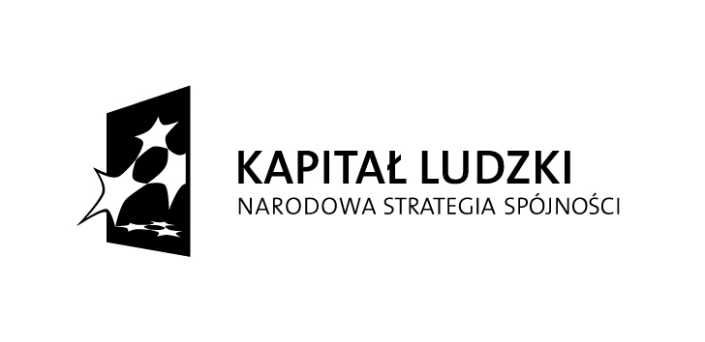
Projekt „Aktywni” współfinansowany przez Unię Europejską w ramach Europejskiego Funduszu Społecznego
Biuro projektu „Aktywni” ul. Przechodnia 4, 20-003 Lublin, tel. 81 536 10 87
Projekt „Aktywni” współfinansowany przez Unię Europejską w ramach Europejskiego Funduszu Społecznego
Biuro projektu „Aktywni” ul. M. Skłodowskiej – Curie 3, 20-029 Lublin, tel. 81 536 10 87

